6. Лабораторная работа №6

«Трехфазная цепь, соединенная по схеме треугольник»

  - Цель работы.
Исследование электрической цепи при соединении фаз нагрузки треугольником при симметричном и несимметричном режимах работы.

6.2. При соединении нагрузки треугольником фазные и линейные напряжения одинаковы:
. .

Uф = Uл
Фазные токи рассчитываются по закону Ома:
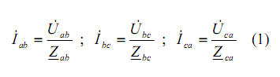
Линейные токи определяются на основании первого закона Кирхгофа, а именно:
. . .

IA = Iab - Ica
. . .
IB = Ibc - Iab (5)
. . .

IC = Ica - Ibc

При симметричной нагрузке:
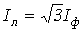

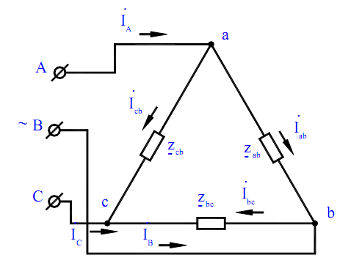

Рис. 6.1.

При обрыве одного из линейных проводов трехфазная система превращается в однофазную.
Короткое замыкание одной из фаз потребителя приводит к резкому увеличению фазного и линейных токов и является аварийным режимом.

6.3. Порядок выполнения работы:

Работа выполняется на универсальном лабораторном стенде. Включение блока трехфазных цепей осуществляется выключателем S13.
Перед началом выполнения работы следует убедиться, что перемычки удалены на всех лабораторных работах и стенд обесточен (тумблеры S1 СЕТЬ, S4, S5, S7, S42,S45 ЛАТР должны находиться в нижнем положении).
Установка / извлечение перемычек проводить при выключенном питании выполняемой схемы!

Подача напряжения на схему только после проверки преподователем!

    - Включить компьютер.
    - Запустить программу отображения данных ОсциллоГРАФ ( ярлык osc32 на рабочем столе). Программа ОсциллоГРАФ находится на диске “C:\Program Files\ ОсциллоГРАФ”.
    - Выбрать профиль, соответствующий данной лабораторной работе. Для этого в главном меню окна ОсциллоГРАФ выполнить: Файл => Открыть профиль => My profiles => LAB6.set .
    - По схеме рис. 6.2 собрать электрическую цепь. Установить переключатель L2 в поз.«2».
    - Пригласить преподавателя (инженера) для проверки правильности схемы.
    - Подать напряжение на стенд тумблером S1СЕТЬ
    - Подать напряжение на исследуемую цепь тумблером S13.

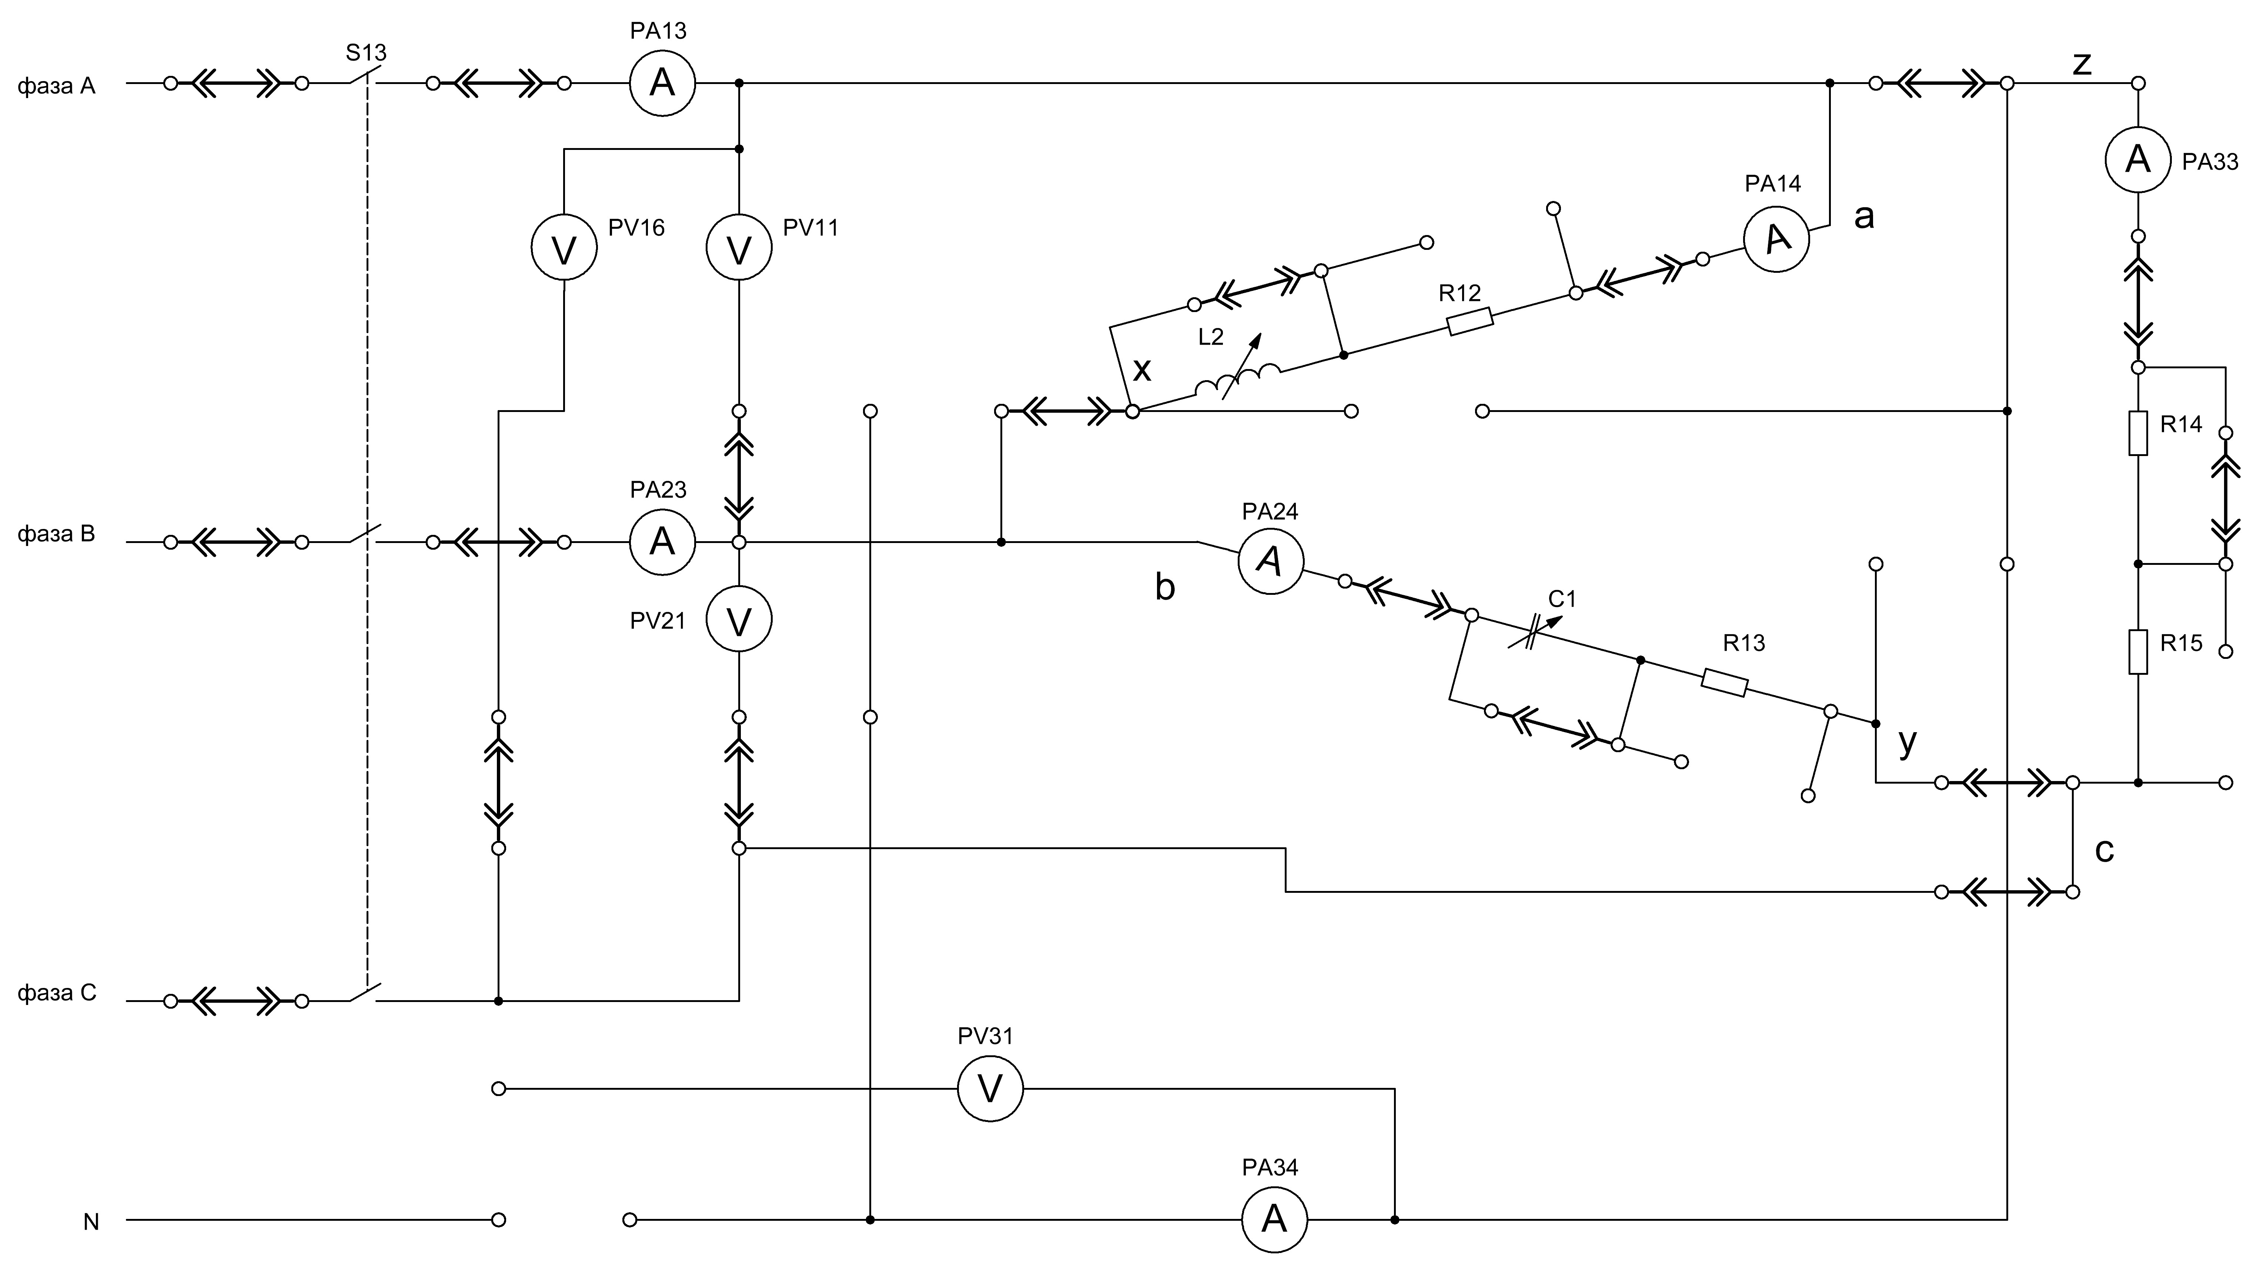

Рис. 6.2. Симметричная активная нагрузка

    - Измерить: фазные токи Iab = PA14, Ibc = PA24, Ica = PA33; линейные токи IA = PA13; IB = PA23. Убедиться, что IA = IB. Измерить фазные напряжения Uab = PV11, Ubc = PV21, Uca = PV16; активные мощности фаз ab Pab = PWab, bc Pbc = PWbc. Убедиться что Pab = Pbc. Вычислить: суммарную мощность ∑ P = 3*Pab, cos ϕ = ∑ P /( 3* Iab* Uab). Рассчитать сопротивления резисторов R12, R13, и R15.
    - Результаты измерений записать в таблицу 6.1.
    - Отключить напряжение тумблером S13.
    - По схеме рис. 6.3. собрать электрическую цепь.
    - Пригласить преподавателя (инженера) для проверки правильности схемы.
    - Подать напряжение на исследуемую цепь тумблером S13.

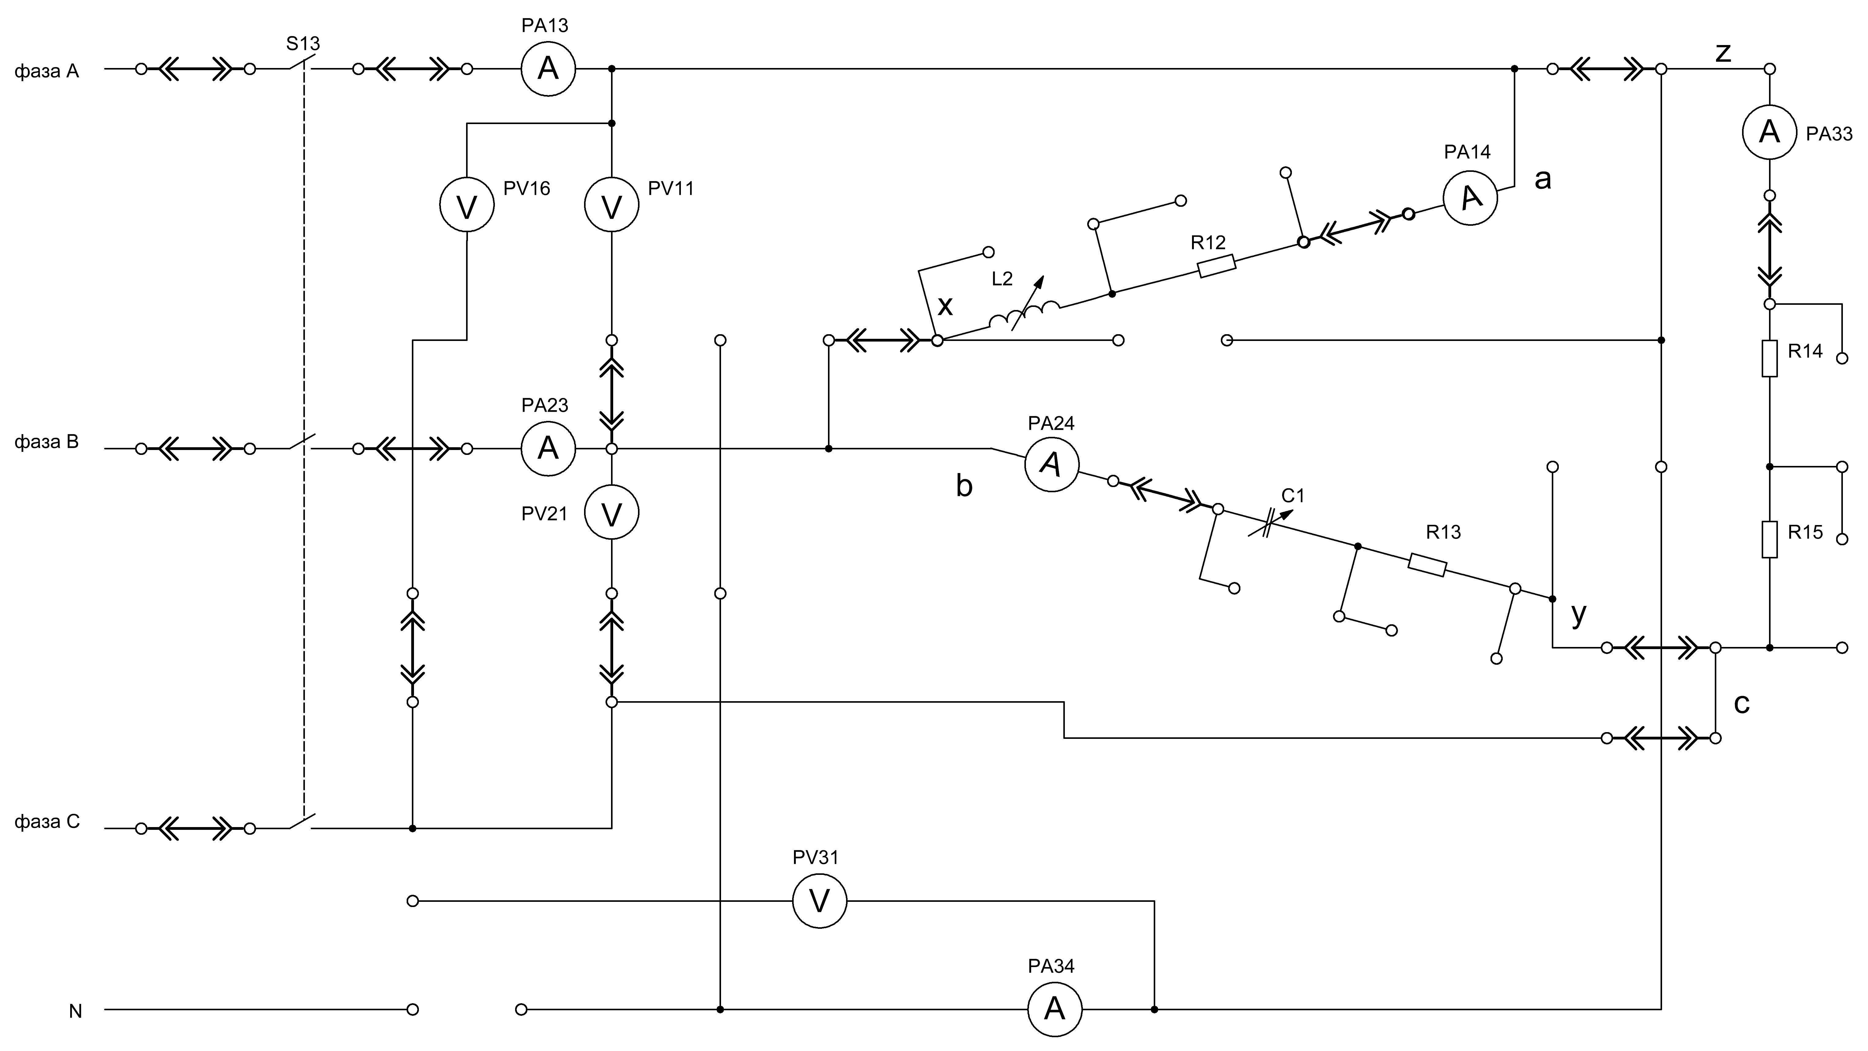

Рис. 6.3. Несимметричная комплексная нагрузка

    - Измерить: фазные токи Iab = PA14, Ibc = PA24, Ica = PA33; линейные токи IA = PA13, IB = PA23; фазные напряжения Uab = PV11, Ubc = PV21, Uca = PV16; активные мощности фаз ab=>Pab = PWab, bc=> Pbc = PWbc. Вычислить: сдвиг по фазе между фазным напряжением и фазным током в каждой фазе ab=>ϕab, bc=>ϕbc, ca=>ϕca; рассчитать R14, емкость конденсатора С1 ( C1 устанавливается переключателями S17-S22, C1 подтвердить расчетом ) и параметры катушки индуктивности L2 ( индуктивность L и активное сопротивление катушки rк ).
Примечание. При вычислениях можно использовать следующие формулы: полная мощность S = U*I, активная мощность P = S*cos ϕ, полное сопротивление Z = U / I, активная составляющая полного сопротивления R = Z* cos ϕ, реактивная составляющая полного сопротивления X = Z*sinϕ.
6.3.15. Результаты измерений записать в таблицу 6.1.
6.3.16 По результатам измерений построить векторные диаграммы токов и напряжений. Избегать работы схемы на токах свыше 0,6A на протяжении более 10 мин.

Таблица 6.1.

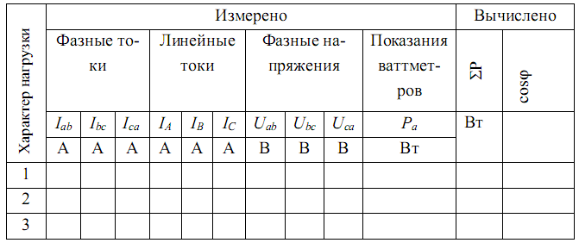

Отчет должен содержать:
- все измеренные величины
- выполненные расчеты
- схемы замещения используемых схем в макете.

  - Контрольные вопросы:

    - Напишите соотношения между фазными и линейными токами и напряжениями при соединении потребителей треугольником.
    - Чем опасно короткое замыкание фазы при соединении нагрузки треугольником?
    - Какое влияние оказывает перевертывание фазы источника на режим работы цепи?
    - Как распределяются токи в фазных и линейных проводах при обрыве Фазного провода;
Линейного провода.
    - Начертите схемы и напишите формулы эквивалентного преобразования «треугольника» сопротивлений в эквивалентную «звезду».

